Exercícios – UML com exemplos

Exercício 1 – Implementação de cenários apresentados em diagramas

1.1 - Usando classe abstrata (exemplo)

Existe um modelo padrão de classes a serem criadas para um determinado projeto e todas as classes devem seguir o modelo que mantém o título do projeto e alguns comportamentos relacionados.
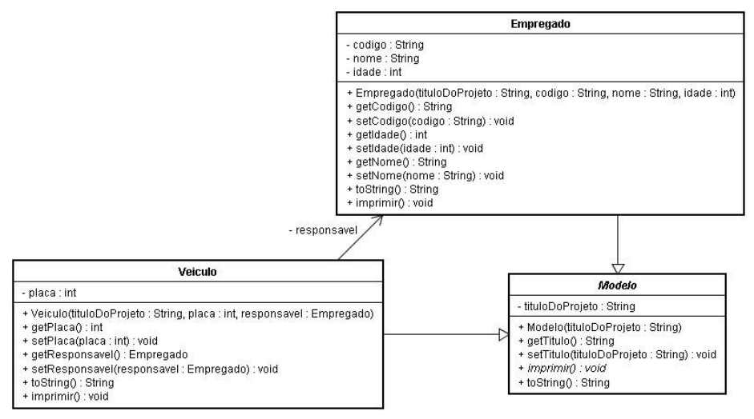
*código feito em sala como exemplo

Usando Classe Abstrata

public abstract class Modelo {
String tituloProjeto;

Modelo (String tituloProjeto) {
this.tituloProjeto = tituloProjeto;
}
public abstract void imprimir();

public abstract String toString();
}

public class Empregado extends Modelo {

String codigo;
String nome;
int idade;

Empregado (String codigo, String nome, int idade) {
super("Projeto 1");
this.codigo = codigo;
this.nome = nome;
this.idade = idade;
}

public void imprimir() {
System.out.println("Impressao - " + this.toString());
}

public String toString() {
return "Empregado : " + nome ;
}
}

public class Veiculo extends Modelo {
String placa;
Empregado responsavel;

Veiculo(String placa, Empregado responsavel) {
super("Projeto 1");
this.placa = placa;
this.responsavel = responsavel;
}

public void imprimir() {
System.out.println("Impressao do Veículo");

}

public String toString() {
return "Veiculo : " + placa + " - Responsavel : " + responsavel.toString();
}
}

public class Principal {

public static void main(String[] args) {

Veiculo v = new Veiculo("kkk2233", new Empregado("12","maria",20));

System.out.println(v.toString()); // ou System.out.println(v);

v.imprimir();

}
}

1.2 - Usando Interface (exercício)

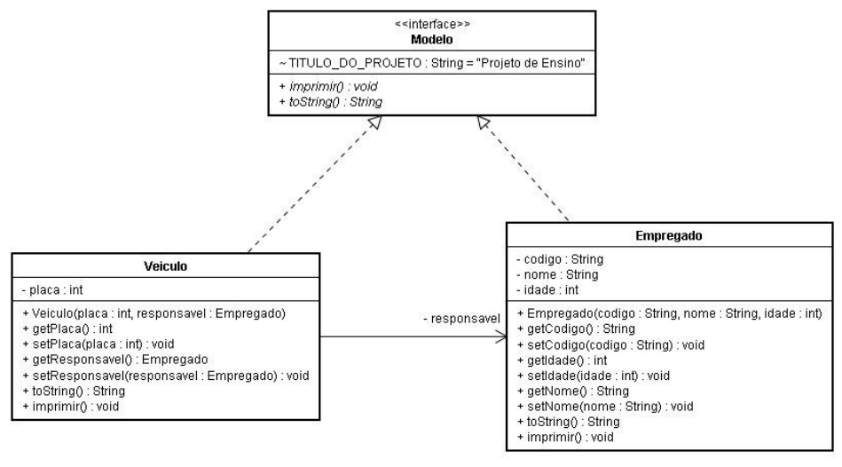
Todas as classes de um determinado projeto devem implementar uma interface modelo que garante alguns comportamentos.

1.3 – Implemente as classes e interfaces conforme o diagrama

1.4 – Criar uma classe principal para instanciar alguns veículos com seus responsáveis usando os construtores, e armazená-los em uma lista;

1.5 – usar os métodos sets para alterar os dados dos objetos;

1.6 – implementar os métodos toString que retorna os dados do objeto

1.7 – implementar o método imprimir semelhante ao toString mas que não retorna mas mostra os dados do objeto (ele pode invocar o toString e mostrar o retorno)

1.8 – varrer a lista mostrando todos os objetos.

Exercício 2

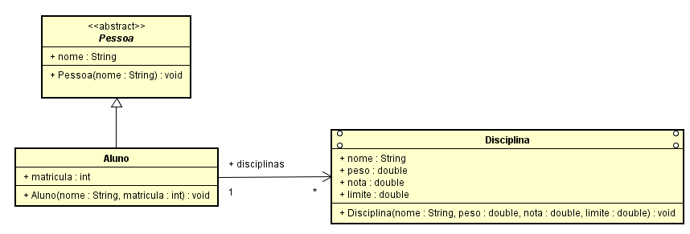

O diagrama representa avaliações de alunos em um simulado onde existem várias disciplinas e cada disciplina tem um peso diferente e uma nota limite para aprovação.
Para que um aluno seja considerado aprovado, ele deve ter a média geral maior ou igual a 6, e todas as notas das disciplinas maiores ou iguais ao limite mínimo de cada disciplina.
Implemente as classes Pessoa, Aluno e Disciplina conforme o diagrama
Implemente o método “calculaMedia” para calcular e retornar a média ponderada de um aluno de acordo com suas notas e pesos.
Implemente o método “aprovado” que retorna true ou false, se o aluno foi aprovado ou reprovado de acordo com os critérios definidos acima para aprovação.

Criar uma classe Principal que instancie 3 alunos em uma lista, cada um com 3 disciplinas.
Percorrer a lista mostrando o nome, a média e a situação (aprovado/reprovado) dos alunos e ao final, mostrar o que tiver a maior média.

